Temas para estudiar para el examen:

Matemáticas:

1. Casos de factorización del quinto al octavo
Videos de apoyo:
- Caso V de factorización: https://www.youtube.com/watch?v=YAENVrFtO6E&t=33s
- Caso VI de factorización: https://www.youtube.com/watch?v=ND-UMsE-uPI
- Caso VII de factorización: https://www.youtube.com/watch?v=xZHGl-RUqHs
- división sintética: https://www.youtube.com/watch?v=stIFJ0GnS84&t=548s
2. Definición de función, dominio, rango y grafo
- https://www.youtube.com/watch?v=n4hWBFViqz0&t=336s
3. Representación de funciones: representación verbal, tabular, diagrama sagital y en el plano cartesiano
- https://www.youtube.com/watch?v=kE9h9RxtpSs
4. Función lineal y afín
- https://www.youtube.com/watch?v=3wnlk422oA4

Actividades a realizar:

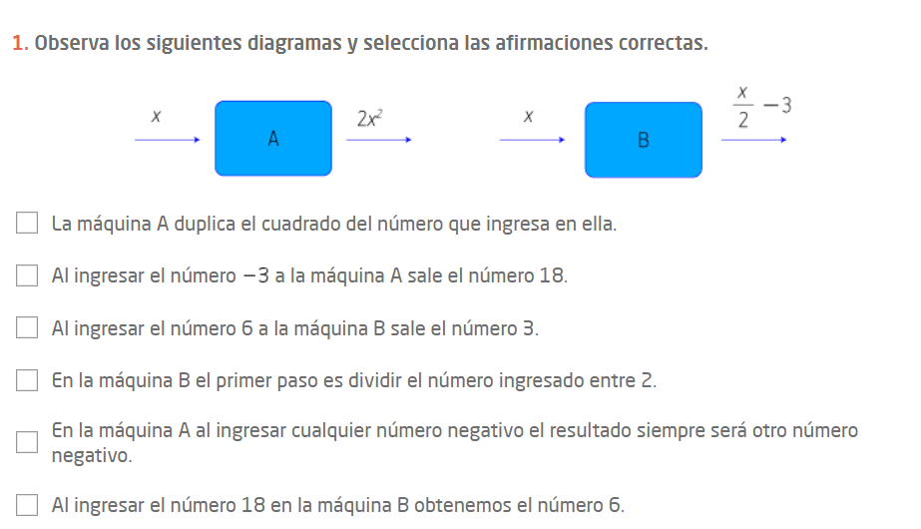

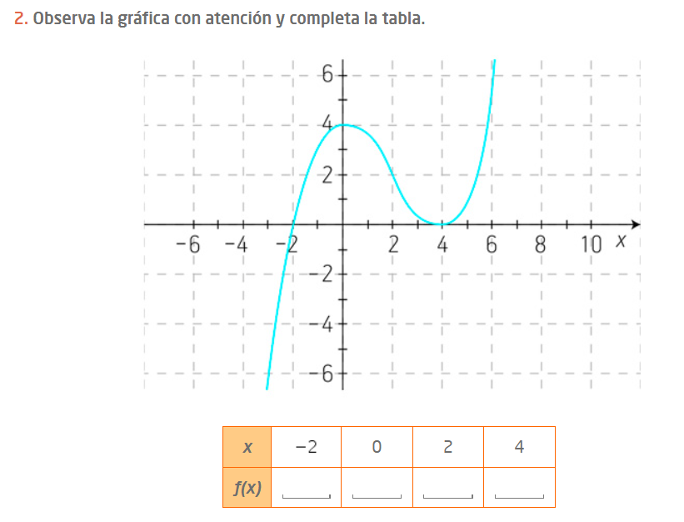
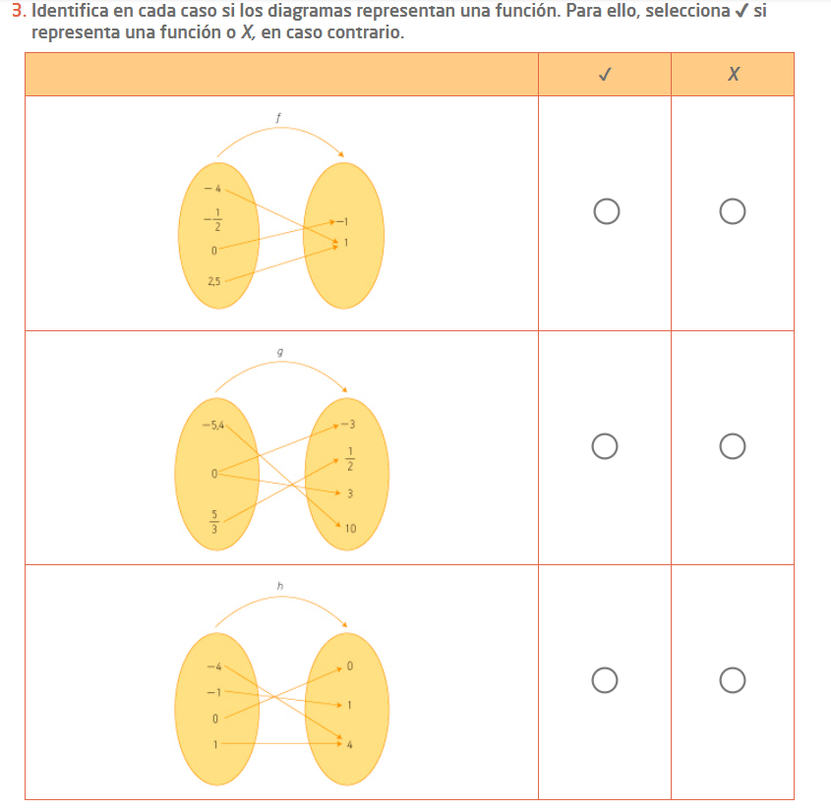

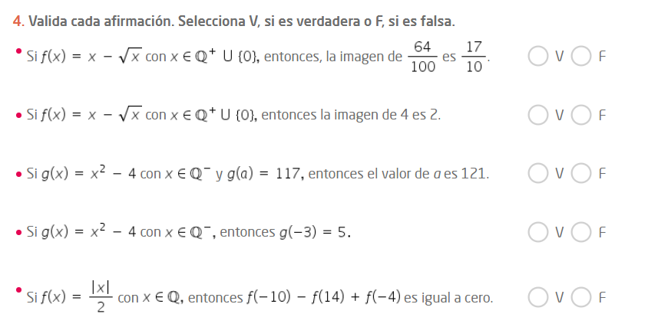

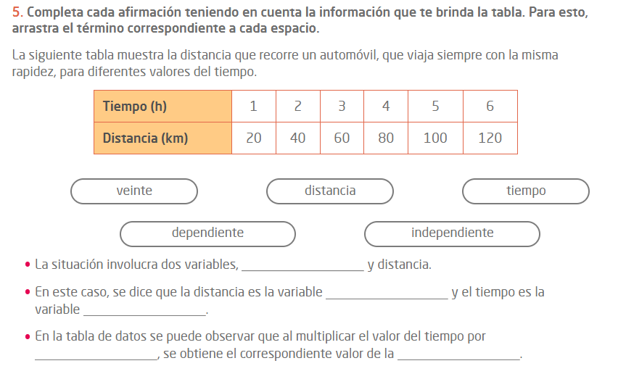

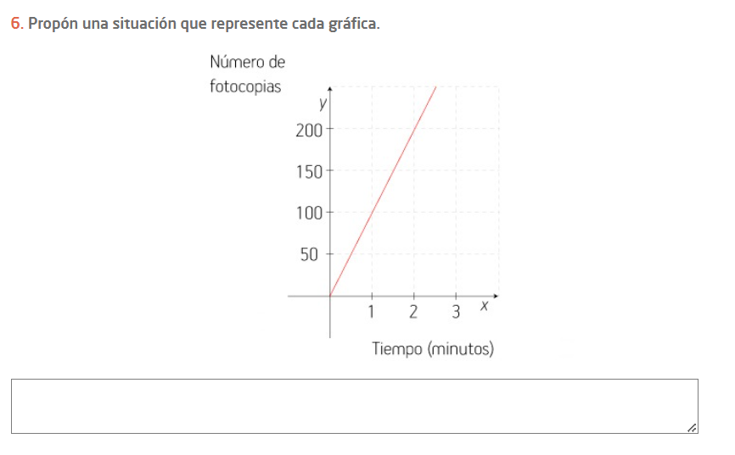

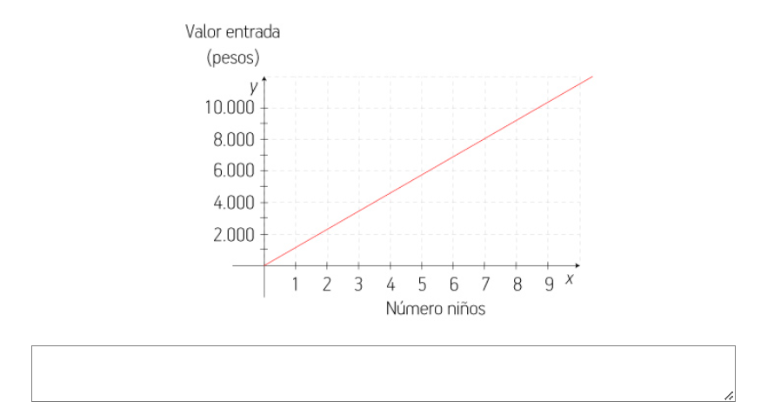

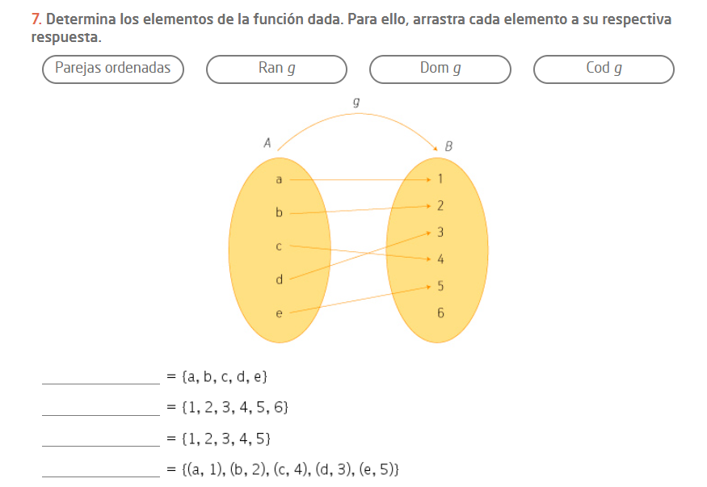

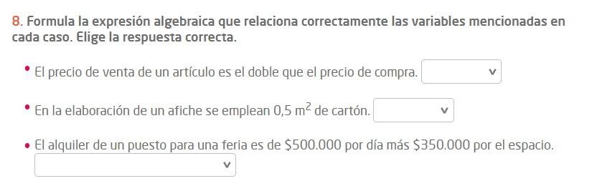

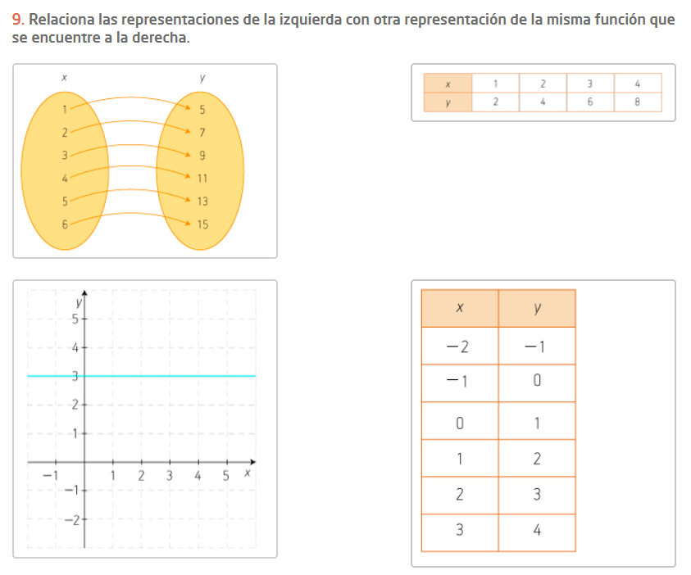
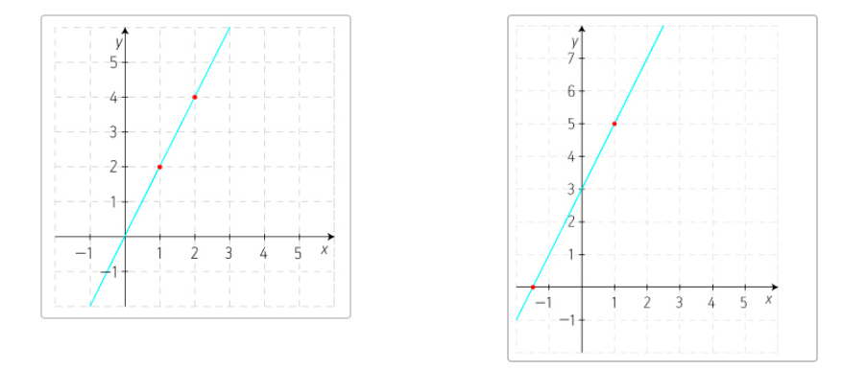

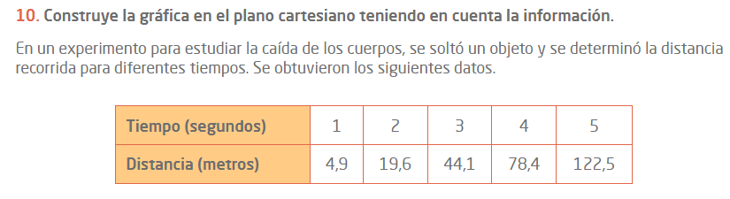

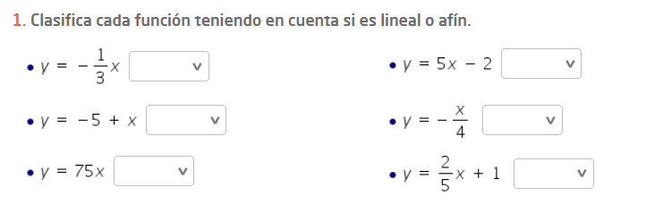
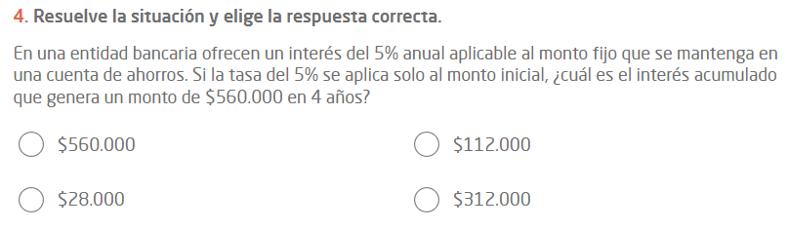

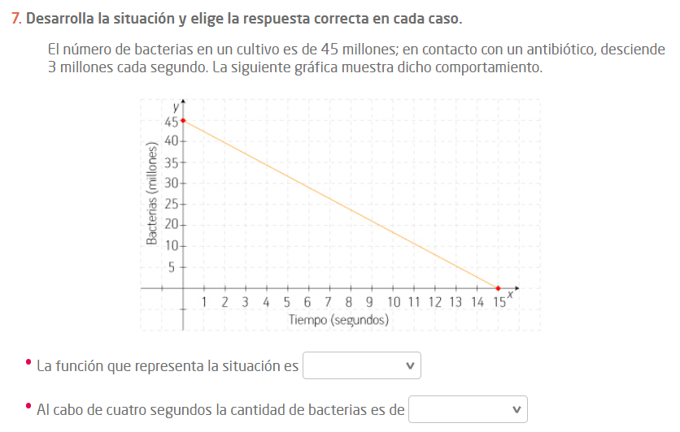

Factorización:

- Factorizar los siguientes trinomios cuadrados perfectos caso V (Realizar 5 ejercicios de los siguientes)
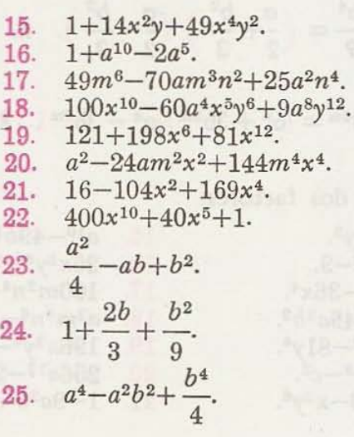
- Factorizar los siguientes trinomios Caso VI (Escoger 5 ejercicios para realizar)
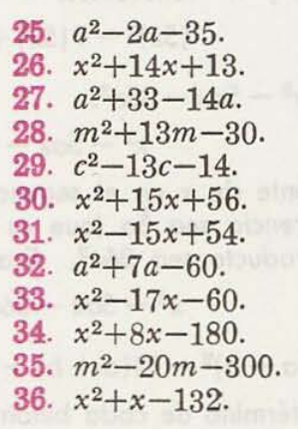

- factorizar los siguientes trinomios Caso VII (Escoger 4 ejercicios para realizar)

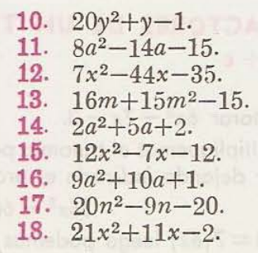

- Factorizar utilizando división sintética Caso VIII. (Escoger 5 ejercicios para realizar)
